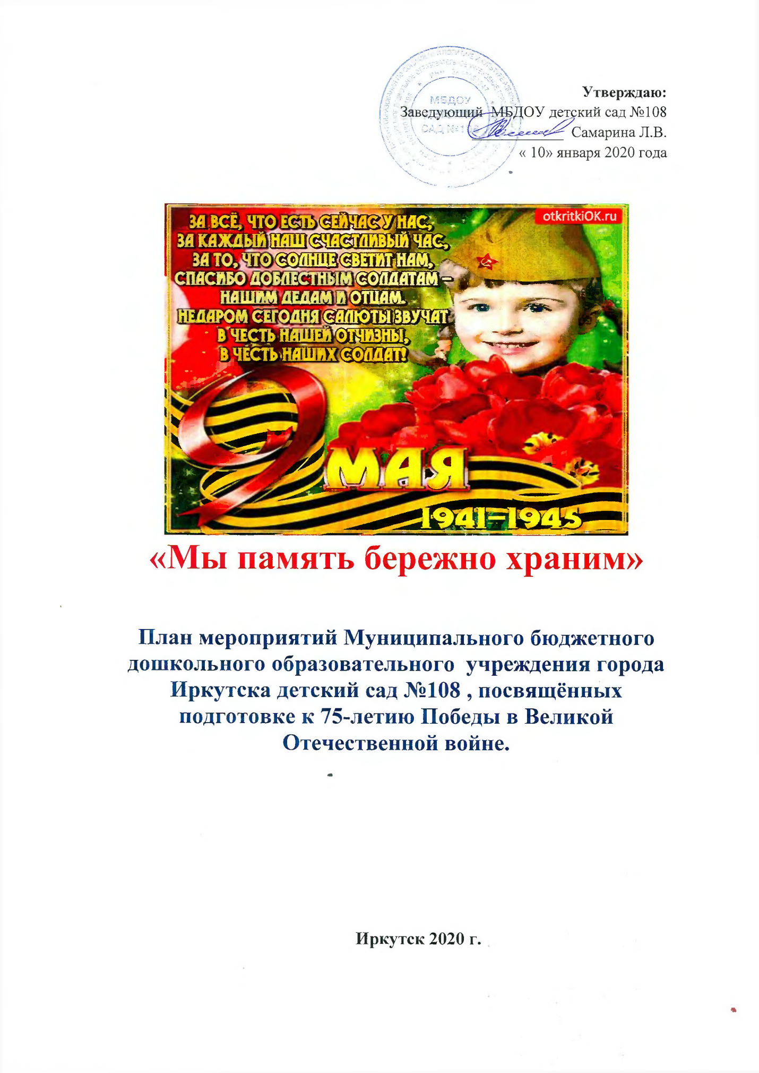

План мероприятий

к 75 – ти летию Победы в Великой отечественной войне

Цель: Формирование у дошкольников предпосылок гражданско-патриотической позиции

Задачи:
- Создание условий для знакомства детей с историей и героями нашей Родины.
- Развивать у дошкольников интерес к истории своей страны, событиям прошлых лет
- Обобщить и систематизировать знания детей старшего дошкольного возраста о событиях Великой Отечественной войны
- Реализовать систему мероприятий, направленных на патриотическое и физическое воспитание детей, развивать интерес к военным профессиям и познавательную активности дошкольников.
- Осуществлять педагогическое просвещение родителей по вопросам нравственно - патриотического воспитания и развития физических качеств у детей, таких как выносливость, сила, упорство.
- Развивать отношения с другими педагогическими сообществами и общественными организациями с целью –показать детям, как иркутяне заботятся о людях, чьи детство и юность выпали на военное время; как чтят память о событиях Великой Отечественной войны ( со школами, с библиотекой, с музеями, с Военной частью)

Предполагаемый результат:
1.Проведение цикла праздничных мероприятий и акций, проведение праздника к 75 – летию победы.
2.Создание 6-7 педагогических проектов с планом мероприятий (февраль – июнь)
3.Приобретение детьми новых знаний и впечатлений об окружающем мире и людях по теме «Что я знаю о Великой Победе»
4. Проведение воспитательно – образовательной работы в ДОУ, направленной на качество и результат во всех возрастных группах с использованием литературного материала: участие в конкурсах чтецов, изготовление книжек – малышек, создание газет, альбомов, книги
« Маленькие герои на войне»
5.Развитие предметно – пространственной среды детского сада, связанной с вопросами социализации детей
6. Изучение и внедрение педагогами в практику игр, связанных с современной армией.

2.1 Организационные вопросы
№ | Мероприятия | Сроки проведения | Ответственные
1 | Подготовка и утверждение плана | Январь | Заведующий , заместитель заведующего, педагоги
2 | Итоговые мероприятия:
 | «День защитников отечества»  Праздник в детском саду | Февраль | Муз.руководитель Кондрашова Н.Н.
 | Спортивные соревнования | Март | Воспитатели  Инструктор по физ.развитию
 | Участие в конкурсе чтецов среди воспитанников Правобережного округа | Апрель- май | Заместитель заведующего  Косьянова Т.Е.  Воспитатели
 | Акция «Бессмертный полк» и проведение праздника к 75 –ти летию Победы | Май | Музыкальный руководитель  Кондрашова Н.Н.  Воспитатели Хахалова Р.А.  Посельская Н.С.  Дондокова Т.Н .Цветкова Т.В.
 | Оформление памятной книги ПОБЕДА | Февраль - май | Педагоги
3 | Проектная деятельность в каждой возрастной группе:
 | Вторая младшая группа №1 проект «Миру-мир!». | Февраль - июнь | Дондокова Туяна Намсараевна, Цветкова Татьяна Викторовна.
 | Средняя группа №5 проект «Люди, способные на подвиг» | Февраль - июнь | Цимашенко Полина Владимировна;
 | . Разновозрастная группа №4 (4-6лет) проект «Память сердца». | Февраль - июнь | Ковшова Анна Николаевна
 | . Разновозрастная группа №6 (5-7лет) проект « Мы не забудем той войны». | Февраль - июнь | Линник Надежда Николаевна, Шалбаева Виктория Михайловна
 | Разновозрастная группа детей с ТНР (4-6лет) №3проект «Дети войны | Февраль - июнь | Ашалгина Анна Викторовна, Бугерко Любовь Николаевна
 | Подготовительная к школе группа детей с ТНР №2 «Мы память бережно храним» | Февраль - июнь | Хахалова Римма Абокшиновна, Посельская Надежда Сергеевна
4 | Оформление уголков в группах «Этих дней не смолкнет Слава» и «Оружие Победы» | Март-май | Воспитатели всех групп
5 | Подбор художественной литературы, картин, иллюстраций, музыкальных произведений, связанных с темой «Мы не забудем той войны» | Май | Заместитель заведующего, специалисты, воспитатели всех групп
6 | Приобретение материалов на электронных носителях и создание презентаций, использование интерактивное оборудование по темам Проектов | Январь - июнь | Заместители заведующего,  Музыкальный руководитель Кондрашова Н.Н., воспитатели групп

2.2. Воспитательно – образовательная работа
№ | Мероприятия | Сроки проведения | Ответственные
1. | Виды деятельности | 2-3 раза в месяц | Воспитатели,  специалисты
2 | Выставки:
 | «День защитника Отечества» , «Во имя жизни» (в коридорах ДОУ) | Февраль, апрель | Заместитель заведующего
 | «Рядовые войны»,  «Собаки на войне и в современной Армии»  «Дети – герои»  «Безымянный полк» и «Этот день Победы!» (в группах) | Февраль -апрель | воспитатели
 | Двигательная деятельность:
3 | проведение спортивных эстафет, игр, упражнений с перестроениями по военно –патриотическому воспитанию,  «Сильные, смелые, ловкие»  «Зарница» | 1 раз в месяц | Инструктор по физкультуре
4. | Цикл практических занятий с использованием дидактических игр по темам: «Медицинская помощь», «Спасатели», «Современная Армия», «Виды войск» и др. | По плану воспитателей | Воспитатели
5. | Организация сюжетно – ролевых игр: «Военные», «Разведчики», «Экскурсия к памятнику», «Почта – письма солдатам», «Военные врачи», «Лётчики» и др. | По плану воспитателей | Воспитатели
6. | Познавательная деятельность: Блиц-опрос детей подготовительных групп | май | Воспитатели  Группы №2,6
7. | Изобразительная деятельность:  изготовление книжек – малышек, создание газет, альбомов, книги  « Маленькие герои на войне»  Конкурс рисунков в группах «Пусть всегда будет солнце!» | Январь - июль | Воспитатели
8. | Музыкальная деятельность:  Слушание песен военной тематики. Музыкальные занятия.  Разучивание песен и танцев к праздникам по патриотическому воспитанию | в течение лета | Музыкальный руководитель
9. | Организация и проведение конкурса рисунков на асфальте «Миру – мир!» | июнь | Воспитатели групп

2.3. Совместная работа детского сада и семьи.

№ | Мероприятия | Сроки проведения | Ответственные
1. | Развитие предметно – пространственной среды детского сада, связанной с вопросами патриотического воспитания детей: помощь в организации фотовыставок, конкурсов | Ежемесячно плану | Воспитатели
2 | Осуществлять педагогическое просвещение родителей по вопросам нравственно - патриотического воспитания через наглядную информацию.  Оформить поздравительные открытки к праздникам для пап «23 февраля» и для старшего поколения к «Дню Победы», на выставку «Во имя жизни» |  | Воспитатели
3 | Проведение общего собрания для родителей: «Мы не забудем той войны» | Апрель | Заведующий, заместитель заведующего, педагоги
4 | Родительские собрания в группах:  «Нам дороги эти позабыть нельзя»  «Этих дней не смолкнет Слава» | март | Педагоги

